ЗВІТ З ЛАБОРАТОРНОЇ РОБОТИ №3
Студента групи ПА-19-2
Ільяшенко Єгора
Завдання
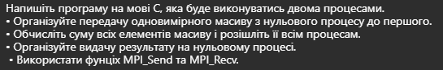

Розв’язок
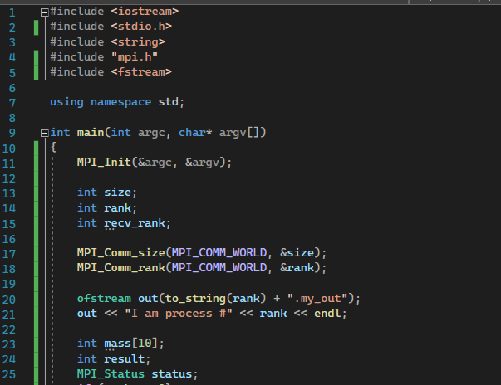
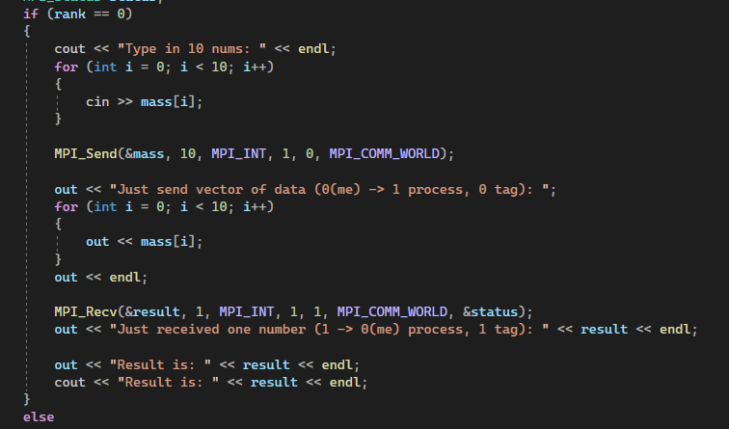
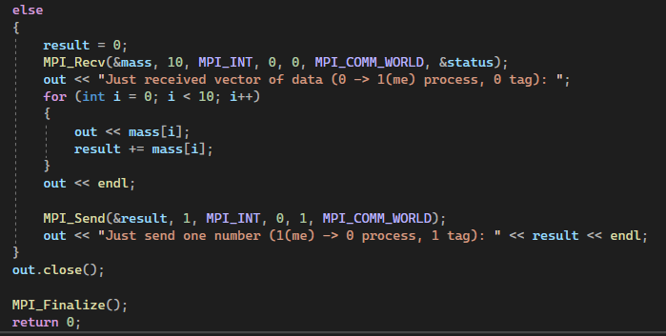

Результати роботи

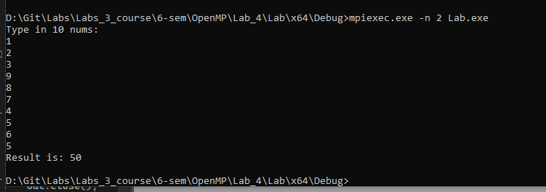
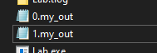
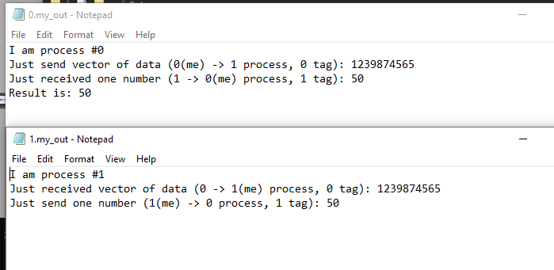

Висновок
У лабораторній роботі №4 я навчився обмінюватися данними між різними потоками. Розробив программу, яка складається з двох потоків.

Виконання:
№ поток — дія

0 — приймає массив з консолі
0 — передає массив до 1 потоку
1 — приймає массив
1 — суммує массив
1 — повертає результат до потоку 0
0 — приймає результат
0 — виводить результат до косолі
Усі потоки роблять лог своєї рободи до файлу №.my_out

